Муниципальное автономное дошкольное образовательное учреждение детский сад № 153
___________Департамент образования Администрации города Екатеринбурга__________
620042, г. Екатеринбург, ул. Ломоносова, д.75, тел/факс: (343) 223-34-01

ПРОЕКТ
  - «Здоровый ребенок сегодня – здоровое поколение завтра»
Тип проекта: краткосрочный (2 недели)

Выполнила: воспитатель подготовительной группы
Антакова Ирина Владиславовна

2019

«Здоровый образ жизни семьи - залог здоровья ребенка»
«Я введу тебя в мир того,
каким надо быть, чтобы быть
Человеком - Умным,
Красивым и Здоровым»

(Эммануил Кант)

Проблема

Заболеваемость в октябре-ноябре была очень высокой и опрос родителей показал, что дома уделяется мало внимания оздоровлению детей.

Обоснование проблемы

- неосведомленность родителей о важности совместной двигательной деятельности с детьми;
- недостаточность знаний родителей о физических навыках и умениях детей данного возраста;

Цель
Приобщение детей к здоровому образу жизни через организованную модель здоровье формирования. Формирование начальных представлений детей о здоровом образе жизни.

Задачи
- Развивать интерес к правилам здоровьеформирующего и безопасного поведения.
- Расширять и углублять представления детей о правилах личной гигиены, путях охраны своего здоровья и способах безопасного поведения в различных ситуациях.
- Способствовать созданию активной позиции родителей в совместной двигательной деятельности с детьми.
- Дать представление родителям о значимости совместной двигательной деятельности с детьми.

Работа с детьми

ЕЖЕДНЕВНАЯ ПРОФИЛАКТИЧЕСКАЯ РАБОТА
• Утренняя гимнастика
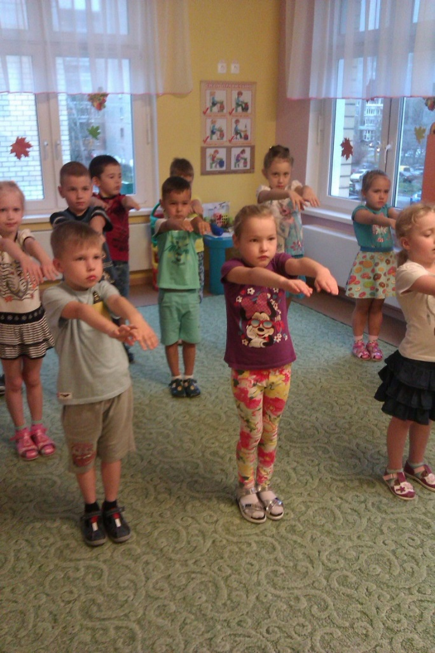
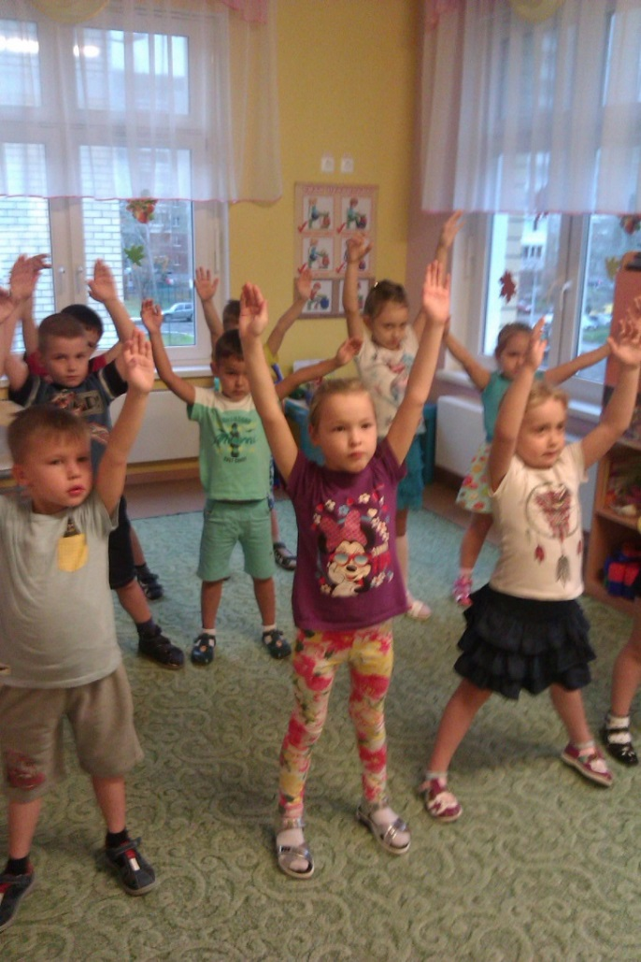

• Профилактическая гимнастика (дыхательная, улучшение осанки, зрения, профилактика плоскостопия)

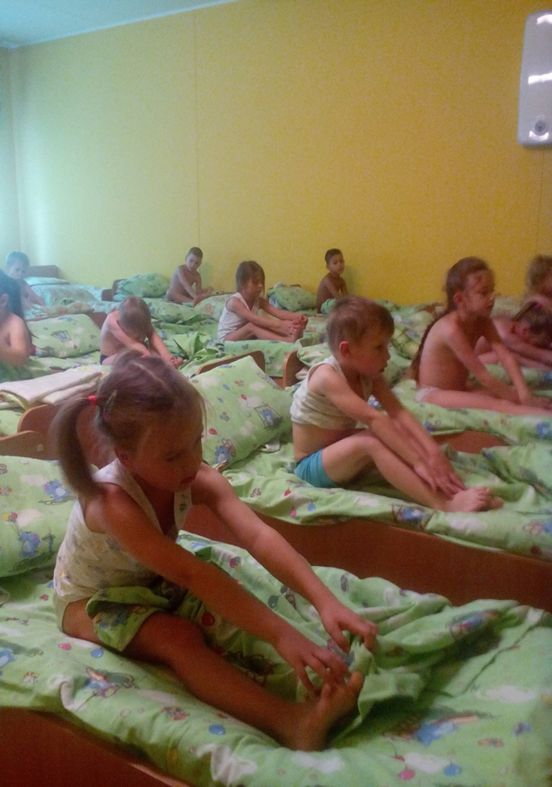
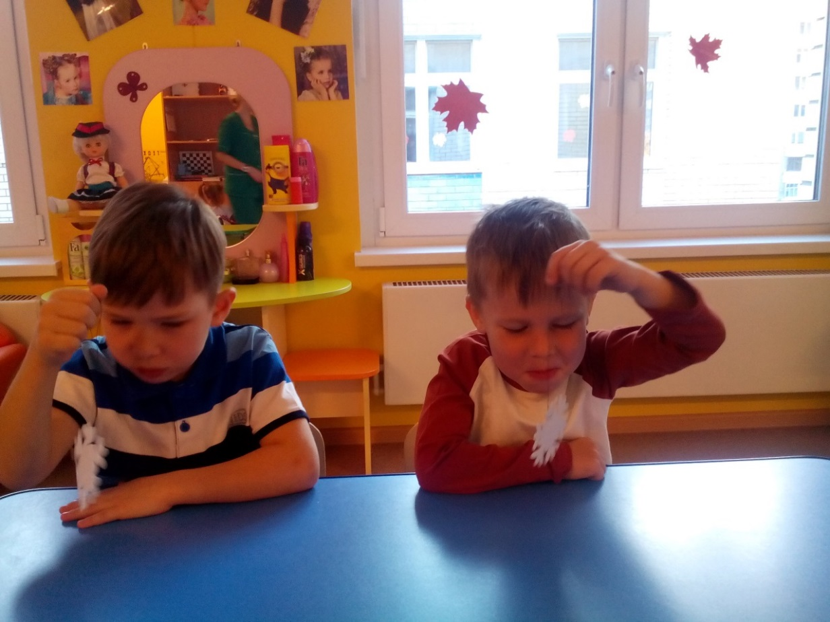

• Гимнастика пробуждения, дорожка «здоровья».

БЕСЕДЫ
• «Чтоб здоровым быть всегда, нужно заниматься!»
• «Витамины я люблю - быть здоровым я хочу»
• «Беседа о здоровье и чистоте». Решение провокационных вопросов, проблемных ситуаций
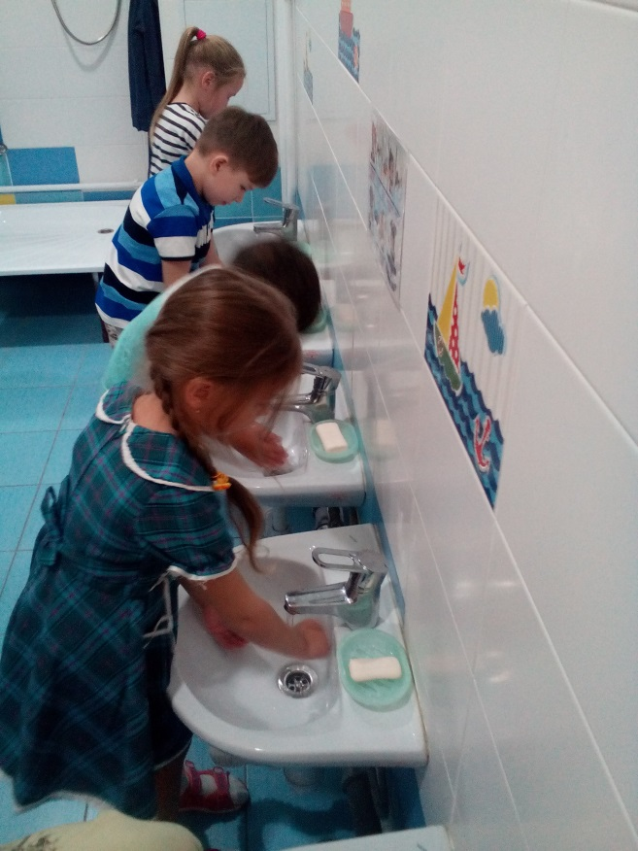
• Беседа-игра, включающая прибаутки, используемые при мытье рук, умывании (потешки)
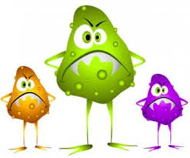

НОД:
• Социальный мир: «Встреча с витамином»
• Интегрированное занятие «Мой веселый звонкий мяч»
• Лепка: «Вкусные витамины»
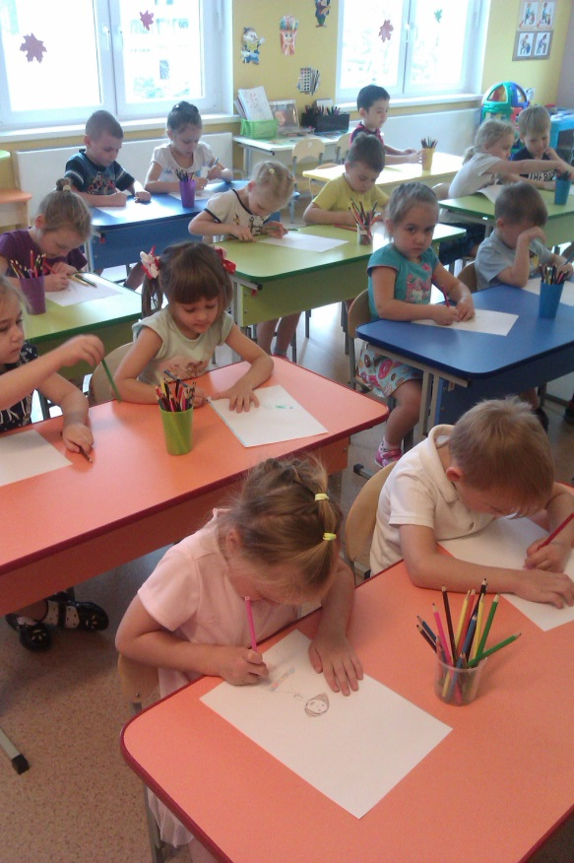
• Рисование: «Витамины на столе»
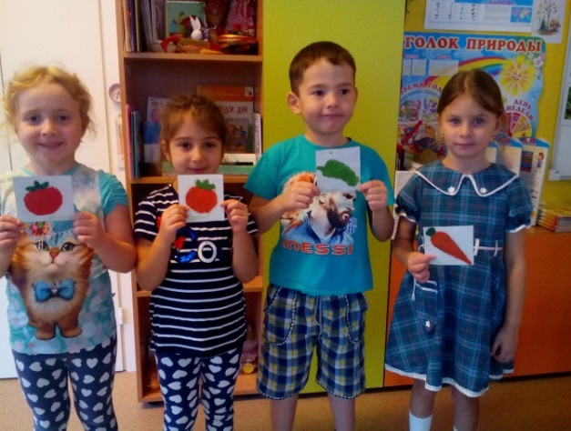

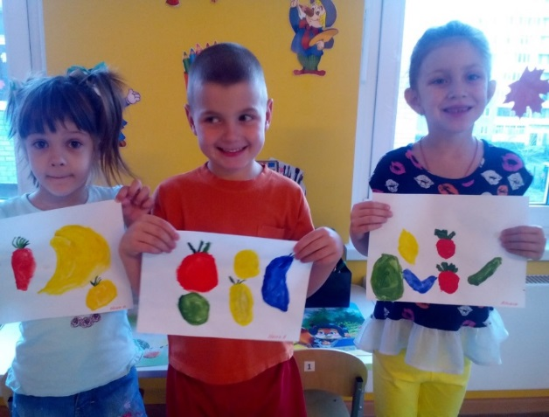

ИГРЫ:

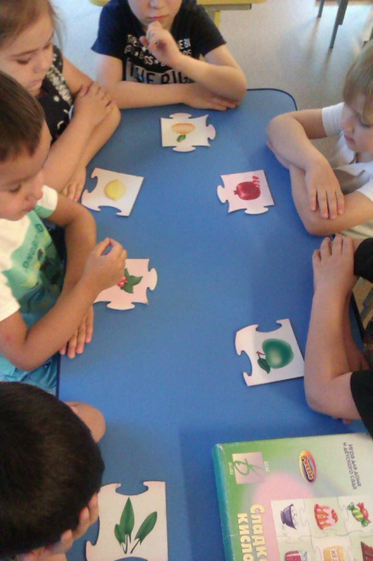
• Сюжетно ролевые игры: «Поликлиника», «Аптека»
• Дидактические игры «Мяч на поле», «Мяч в ворота» (на дыхание), упражнение «Найди два одинаковых мяча», «Что лишнее?» и др.
• Организация на воздухе подвижной игры «Делай, как я», с мячом «Школа мяча», «Ловишки в кругу», «Черное и белое» и т. д.
• Рассматривание иллюстраций, фотографий о здоровье
• Заучивание пословиц, поговорок о здоровье
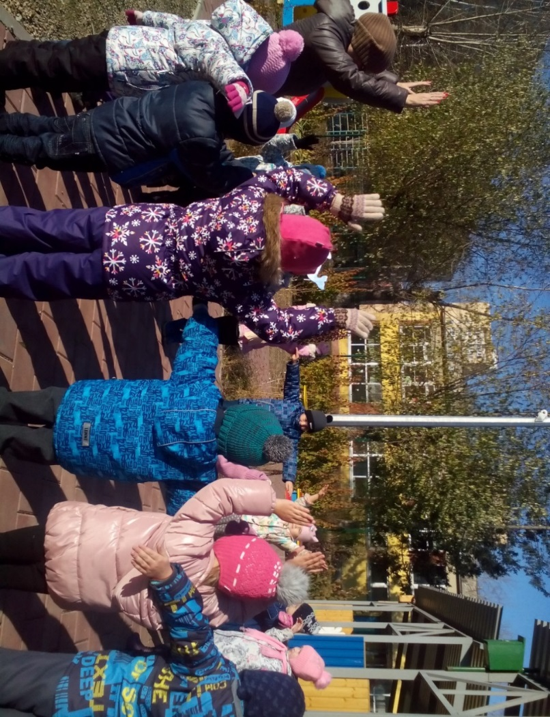
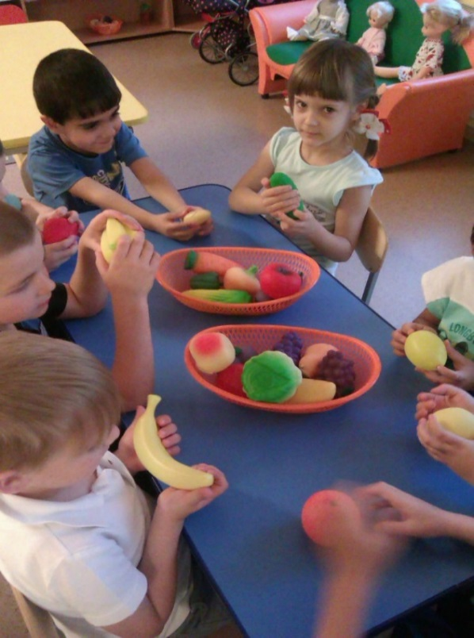

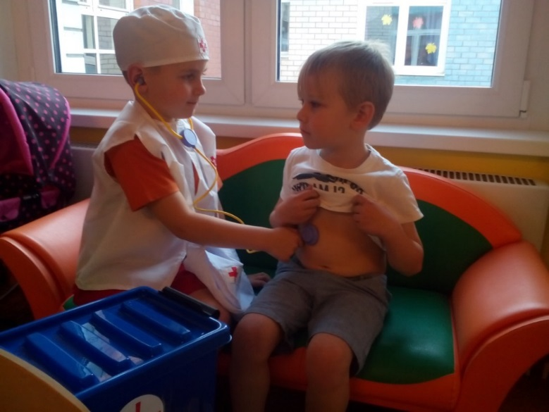
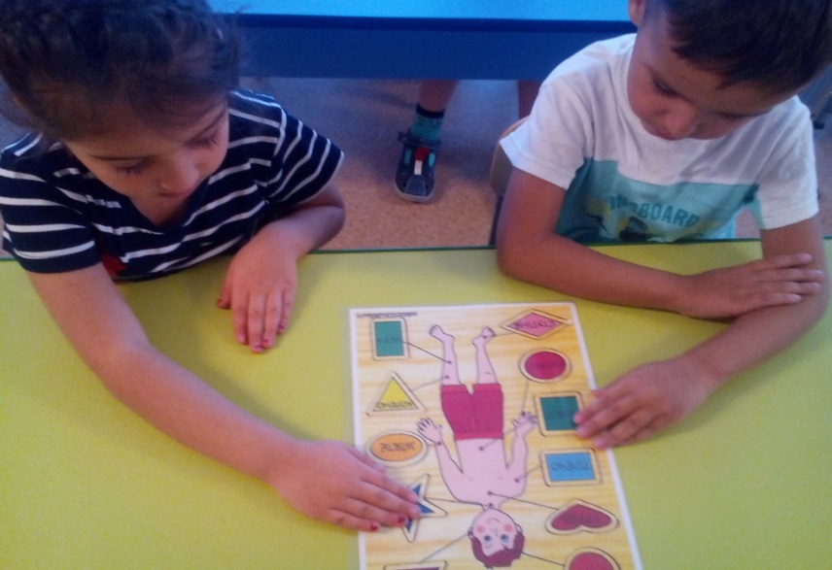

Работа с родителями

•Консультация «Целесообразность приобретения физоборудования в спортивный уголок группы»
•Индивидуальные беседы о физических умениях и навыках каждого ребенка, о значимости совместной двигательной деятельности с детьми и т. д.
• Организация выставки нестандартного физкультурного оборудования

Совместная деятельность родителей и детей:

• Фотовыставка «Путешествие в страну здоровья»
• Проведение Дня открытых дверей, с использованием физкультурного оборудования, сделанных в совместной творческой деятельности родителей с детьми

Результат проекта

Проект «В здоровом теле здоровый дух!» разрешил проблему: значительно снизилась заболеваемость. Реализовал поставленные задачи. Повысился интерес у детей и родителей к здоровому образу жизни. Дети узнали много нового о витаминах и микробах. Родители пополнили физоборудованием уголок двигательной активности группы.

Вывод

Наша работа не ставит целью достижение высоких результатов за короткий отрезок времени. Главное в ней – помочь детям проявить их собственные потенциальные возможности, чтобы, взрослея, были готовы вести здоровый образ жизни, ценили своё здоровье и здоровье окружающих.

